江苏省2021年新高考适应性考试
生物
注意事项
考生在答题前请认真阅读本注意事项及各题答题要求
1.本试卷共8页，满分为100分，考试时间为75分钟。考试结束后，请将本试卷和答题卡一并交回。
2.答题前，请务必将自己的姓名，准考证号用0.5毫米黑色墨水的签字笔填写在试卷及答题卡的规定位置。
3.请认真核对监考员在答题卡上所粘贴的条形码上的姓名、准考证号与本人是否相符。
4.作答选择题，必须用2B铅笔将答题卡上对应选项的方框涂满、涂黑；如需改动，请用橡皮擦干净后，再选涂其他答案。作答非选择题，必须用0.5毫米黑色墨水的签字笔在答题卡上的指定位置作答，在其他位置作答一律无效。
5.如需作图，必须用2B铅笔绘﹑写清楚，线条、符号等须加黑、加粗。
一、单项选择题：共15题，每题2分，共30分。每题只有一个选项最符合题意。
1. 细胞含有多种多样的分子，下列相关叙述错误的是（ ）
A. 水既可以是化学反应的底物，也可以是化学反应的产物
B. 葡萄糖既可以作为能源物质，也可以参与构建细胞
C. 氨基酸是水溶性小分子，只能在转运蛋白协助下进出细胞
D. 与RNA分子相比，DNA分子的稳定性要高得多
【答案】C
【解析】
【分析】
1、细胞内水的存在形式是自由水和结合水，自由水是良好的溶剂，是化学反应的介质，自由水参与许多化学反应，自由水对于营养物质和代谢废物运输具有重要作用，结合水是细胞结构的重要组成成分；自由水与结合水的比值越大，细胞代谢越旺盛，抗逆性越差，反之亦然。
2、糖类由C、H、O三种元素组成，分为单糖、二糖和多糖，是主要的能源物质。常见的单糖有葡萄糖、果糖、半乳糖、核糖和脱氧核糖等。植物细胞中常见的二糖是蔗糖和麦芽糖，动物细胞中常见的二糖是乳糖。植物细胞中常见的多糖是纤维素和淀粉，动物细胞中常见的多糖是糖原。淀粉是植物细胞中的储能物质，糖原是动物细胞中的储能物质。构成多糖的基本单位是葡萄糖。
3、脂质主要是由C、H、O 3种化学元素组成，有些还含有N和P。脂质包括脂肪、磷脂、和固醇。脂肪是生物体内的储能物质。 除此以外，脂肪还有保温、缓冲、减压的作用；磷脂是构成包括细胞膜在内的膜物质重要成分；固醇类物质主要包括胆固醇、性激素、维生素D等，这些物质对于生物体维持正常的生命活动，起着重要的调节作用。胆固醇是构成动物细胞膜的重要成分，在人体内还参与血液中脂质的运输；性激素能促进人和动物生殖器官的发育及生殖细胞的形成；维生素D能有效地促进人和动物肠道对钙和磷的吸收。
【详解】A、水既可以是化学反应的底物，也可以是化学反应的产物，例如：有氧呼吸第二阶段是丙酮酸和水反应产生二氧化碳和还原氢，释放少量能量，有氧呼吸的第三阶段是氧气与还原氢反应产生水，释放大量能量，A正确；
B、葡萄糖既是重要的能源物质，也参与其他物质的构成，也是细胞结构的重要组成成分例如糖蛋白，B正确；
C、氨基酸、离子等小分子物质进出细胞一般是主动运输或协助扩散，需要载体蛋白的协助，但有些氨基酸不需要，例如有些氨基酸可以作为神经递质，以胞吐作用排出细胞，C错误；
D、DNA是双螺旋结构相对稳定，而RNA是单链，容易产生变异，故与RNA分子相比，DNA分子的稳定性要高得多，D正确。
故选C。
2. 多细胞生物要经历细胞增殖、分化、衰老和凋亡等过程，下列叙述错误的是（ ）
A. 细胞分化与基因选择性表达有关
B. 衰老细胞的呼吸速率减慢，细胞膜通透性改变
C. 凋亡细胞的细胞核体积变小，细胞膜破裂
D. 细胞的长大会受细胞表面积与体积比的限制
【答案】C
【解析】
【分析】
1.细胞分化：是基因选择性表达的结果。
2.细胞衰老特征：
1）细胞内水分减少，新陈代谢速率减慢
2）细胞内酶活性降低
3）细胞内色素积累
4）细胞内呼吸速度下降，细胞核体积增大
5）细胞膜通透性下降，物质运输功能下降
3.细胞凋亡：指基因决定的细胞自动结束生命的过程，是一种正常的自然生理过程，如蝌蚪尾消失。
【详解】A、细胞分化本质上就是基因的选择性表达，A正确；
B、呼吸速率减慢，细胞膜通透性改变是衰老细胞的特征，B正确；
C、凋亡是细胞的编程性死亡，其细胞核体积不一定变小，细胞膜也不一定破裂，有可能是细胞内部的溶酶体裂解，细胞从内部被自噬，C错误；
D、细胞的长大会受细胞表面积与体积比的限制，所以细胞要通过分裂增殖减小这个比例，D正确。
故选C。
3. 下列关于生态系统和生态工程的叙述，错误的是（ ）
A. 生态系统趋于稳定时，系统内的能量供给依然主要依赖外界
B. 生态系统趋于稳定时，系统内信息传递的形式趋于复杂多样
C. 治理沙漠的目的不是要消除沙漠，而是阻止沙漠扩大
D. 退耕还林、还湖主要是因为农田经济效益过低
【答案】D
【解析】
【分析】
1、生态系统的功能主要有：物质循环、能量流动和信息传递．
a、生态系统的物质循环（生物地球化学循环）：在生态系统中，组成生物体的C、H、O、N、P、Ca等元素，不断进行着从无机环境到生物群落，再回到无机环境的循环．物质循环的特点：循环往复、反复利用，具有全球性。
b、能量流动和物质循环的关系：生态系统的存在是靠物质循环和能量流动来维持的．生态系统的能量流动和物质循环都是通过食物链和食物网的渠道实现的，二者相互伴随进行，又相辅相承，密不可分的统一整体。
2、生态工程与生态经济
（1）生态工程建设的目的：遵循自然界物质循环的规律，充分发挥资源的生产潜力，防止环境污染，达到经济效益和生态效益的同步发展；
（2）生态工程的特点：少消耗、多效益、可持续；
（3）生态经济：通过实行“循环经济”的原则，使一个系统产出的污染物能够成为本系统或另一个系统的生产原料，从而实现废弃物的资源化。
【详解】A、生态系统趋于稳定时，系统内的能量供给依赖外界，比如阳光，A正确；
B、生态系统趋于稳定时，系统内信息传递的形式趋于复杂多样。信息传递的形式包括：①物理信息②化学信息③行为信息，当信息传递形单一时，如果某一环出现错误，那么整个过程无法完成，所以信息传递趋于复杂多样性，保证生态系统的稳定，B正确；
C、治理沙漠是为了治理那些由于人类活动所导致的环境问题而并不是为了消灭沙漠本身，是为了改善环境，C正确；
D、退耕还材、还湖是为了防止由于过度开垦土地种植粮食所导致的水土流失，其原因是为了防止严重水土流失所带来的恶劣影响，并不是因为农田经济效益过低，D锗误。
故选D。
4. 下列中学实验中有关NaCl使用的叙述，正确的是（ ）
A. 制作泡菜时，加入NaCl的目的是抑制细菌生长
B. 牛肉膏蛋白胨培养基中，加入高浓度NaCl可用于筛选耐盐细菌
C. 用刚果红染色剂筛选纤维素分解菌时，加入的NaCl可促进菌落显色
D. 在DNA粗提取时，用2mol/L的NaCl可析出溶液中的DNA
【答案】B
【解析】
【分析】
1、泡菜的制作：
①将新鲜蔬菜预先处理成条状或片状；
②泡菜盐水按清水和盐为4：1质量比配制煮沸冷却备用；
③预处理的新鲜蔬菜装至半坛时放入蒜瓣、生姜、香辛料等佐料，并继续装至八成满；
④倒入配制好的盐水，使盐水浸没全部菜料；
⑤盖上泡菜坛盖子，并用水密封发酵，发酵时间受到温度影响。
2、选择性培养基：根据某微生物的特殊营养要求或其对某化学、物理因素的抗性而设计的培养基，具有使混合菌样中的劣势菌变成优势菌的功能，广泛用于菌种筛选等领域。
培养基 | 用途 | 原因
加入青霉素 | 分离酵母菌，霉菌等真菌 | 青霉素仅作用于细菌，对真菌无作用
加入高浓度食盐 | 分离金黄色葡萄球菌 | 金黄色葡萄球菌细胞壁结构致密，且能分泌血浆凝固酶，分解纤维蛋白原为纤维蛋白，沉积在细胞壁表面形成很厚的一层不透水的膜，不易失水
不加氮源 | 分离固氮菌 | 固氮菌能利用空气中的氮气，其他菌类不行
不加含碳有机物 | 分离自养型微生物 | 自养型微生物可利用无机碳源，异养型微生物不行
加入青霉素等抗生素 | 目的基因的受体细胞 | 导入了目的基因的受体细胞中含有标记基因，对特定抗生素有抗性
加入氨基喋呤，次黄嘌呤，胸腺嘧啶核苷酸 | 分离杂交瘤细胞 | 在该实验上一步得到的细胞中，仅有杂交瘤细胞能完成DNA复制，正常进行细胞分裂，其他细胞的DNA复制过程被阻断无法进行分裂
【详解】A、制作泡菜时，用煮沸过的质量分数为10%的NaCl溶液的作用是调味和抑制杂菌生长的作用，A错误；B、牛肉膏蛋白胨培养基中，加入高浓度NaCl，高浓度的氯化钠可以抑制多种细菌的生长，但不会影响金黄色葡萄球菌的生长，因此可以将耐盐的细菌筛选出来，B正确；
C、用刚果红染色剂筛选纤维素分解菌时，染色结束后，倒去刚果红溶液，加入NaCl溶液洗去浮色，C错误；
D、在DNA粗提取时，用2mol/L的NaCl溶液可以溶解DNA，用0.14mol/L的NaCl溶液析出溶液中的DNA，D错误。
故选B。
5. 下图为动物细胞和植物细胞的结构示意图，下列叙述错误的是（ ）
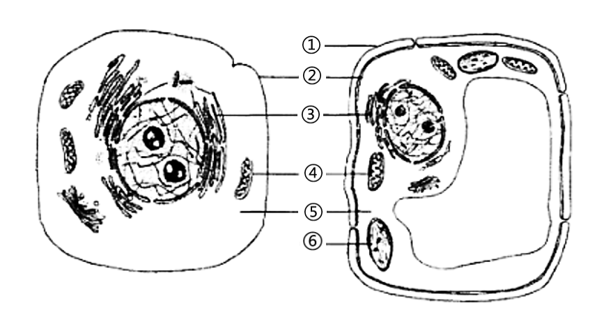
A. 动物细胞的②外面没有①的结构，植物细胞必须有①才能存活
B. 动物细胞④⑤中可合成ATP，植物细胞内④⑤⑥中都可合成ATP
C. 动物细胞合成蛋白质的场所有③④⑤，植物细胞的⑥内也能合成蛋白质
D. 植物细胞②外面有①，细胞分裂末期细胞质分裂的方式与动物细胞不同
【答案】A
【解析】
【分析】
据图分析，左图为动物细胞，右图为植物细胞。图中①为细胞壁，②为细胞膜，③为内质网（附着核糖体），④为线粒体，⑤为细胞质基质，⑥为叶绿体。
【详解】A、动物细胞的②细胞膜外面没有①细胞壁的结构，但细胞壁不是植物细胞的活性物质，去除细胞壁以后的原生质体仍能存活，A错误；
B、动物细胞④线粒体和⑤细胞质基质中可合成ATP，植物细胞内④线粒体、⑤细胞质基质、⑥叶绿体中都可合成ATP，B正确；
C、细胞合成蛋白质的场所是核糖体，③内质网上的核糖体、④线粒体、⑤细胞质基质、⑥叶绿体中都可以含有核糖体，C正确；
D、植物细胞②细胞膜外面有①细胞壁，细胞分裂末期通过形成细胞板将细胞质一分为二，而动物细胞则是细胞膜凹陷缢裂将细胞质分裂，所以不同，D正确。
故选A。
6. 端粒学说认为端粒DNA序列在每次细胞分裂后会缩短导致细胞的衰老。端粒长度的维持与端粒酶活性有关，端粒酶以其携带的RNA为模板使端粒DNA延伸。下列叙述正确的是（ ）
A. 每条染色体只有一个端粒
B. 端粒酶中RNA与核酶（有催化功能的RNA）作用相似
C. 端粒的修复仅发生在细胞分裂中期
D. 端粒酶在人体恶性肿瘤细胞中活性较高
【答案】D
【解析】
【分析】
端粒是真核生物染色体末端的序列。
（1）结构特点有：由简单串联重复的序列组成，富含G，长度可达十几到几千个碱基对；端粒DNA具有取向性；染色体末端与特定蛋白形成复合物。
（2）功能：保持染色体的稳定，决定细胞的寿命；在肿瘤增殖的维持中起到很重要的作用。
【详解】A、每条染色体的两端都有一段特殊序列的DNA称为端粒，染色体复制后含有两条染色单体，因此每条染色体含有2个或 4个端粒，A错误；
B、端粒酶中的RNA与核酶（有催化功能的RNA）作用不同，前者是逆转录的模板，后者是催化作用，B错误；
C、端粒的修复仅发生在细胞分裂间期，C错误；
D、随着细胞分裂次数的增加，截短的部分会逐渐向内延伸。在端粒DNA序列被“截”短后，端粒内侧的正常基因的DNA序列就会受到损伤，结果使细胞活动渐趋异常。由此可知，癌变的细胞在细胞分裂时端粒可能不会缩短，据此可推测，端粒酶在人体恶性肿瘤细胞中活性较高，D正确。
故选D。
【点睛】
7. 下列与中学实验相关的叙述，正确的是（ ）
A. 探究温度对淀粉酶活性的影响时，用斐林试剂检测，颜色由棕色变为淡蓝色
B. 对培养液中的酵母菌进行计数时要先将培养液滴在计数板上，再轻盖盖玻片
C. 洋葱根尖经过解离、漂洗、染色和制片后，部分细胞中可观察到染色体
D. 调查遗传病发病率时发现样本太少可扩大调查范围，已获得的原始数据不能再用
【答案】C
【解析】
【分析】
1.对培养液中的酵母菌进行计数可以采用抽样检测的方法：先将盖玻片放在计数室上，用吸管吸取培养液，滴于盖玻片边缘，让培养液自行渗入，多余培养液用滤纸吸去，稍待片刻，待酵母菌细胞全部沉降到计数室底部，将计数板放在载物台的中央，计数一个小方格内的酵母菌数量，再以此为根据，估算试管中的酵母菌总数。
2.调查人类遗传病时，若调查的是遗传病的发病率，则应在群体中抽样调查，选取的样本要足够的多，且要随机取样；若调查的是遗传病的遗传方式，则应以患者家庭为单位进行调查，然后画出系谱图，再判断遗传方式。
【详解】A、探究温度对淀粉酶活性的影响时，一般不用斐林试剂检测，因为斐林试剂在使用过程中需要水浴加热，在水浴加热过程中可能会对实验结果造成影响，且颜色变化应该为蓝色变棕色进而变砖红色，A错误；
B、对培养液中的酵母菌进行计数时要将盖玻片盖在计数室上，再将培养液滴于盖玻片的边缘，等菌液自行渗入并沉降之后再计数，B错误；
C、洋葱根尖经过解离、漂洗、染色和制片后，在显微镜下可观察到部分细胞中有染色体，因为细胞有丝分裂过程是一个连续的过程，且是不同步的，C正确；
D、调查遗传病发病率时发现样本太少可扩大调查范围，已获得的原始数据可继续使用，D错误。
故选C。
【点睛】
8. 通过紫外线照射可获得电子传递链功能部分缺失的酵母。将野生型及突变体酵母分别接种于含充足碳源的液体培养基中，静置培养，测定的生长曲线如下图所示。下列相关叙述错误的是（ ）
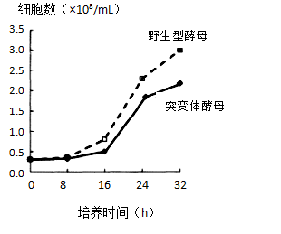
A. 8h时两株酵母生长速度均较慢，有氧呼吸强度最低
B. 16h时突变株培养液中可检测到乙醇生成
C. 16-24h期间野生型酵母增殖最旺盛
D. 32h时无法判断两株酵母发酵液中乙醇浓度的高低
【答案】D
【解析】
【分析】
通过紫外线照射可获得电子传递链功能部分缺失的酵母，在同等条件下，其细胞内呼吸速率比野生型酵母低，不能进行有氧呼吸。
【详解】A、A8h时两株酵母细胞数最低，生长速度均较慢，有氧呼吸强度最低，A正确；
B、由于突变菌株不能进行有氧呼吸，所以在16h可以检测到乙醇的生成，B正确；
C、据图分析，16-24h期间野生型酵母数量增长最快，增殖最旺盛，C正确；
D、由于突变型菌株不进行有氧呼吸，只能进行无氧呼吸，所以一开始就有酒精生成，从图中看出，此时野生型酵母菌数量不断增加，乙醇浓度肯定比野生型低，D错误。
故选D。
9. 下列关于生物进化和生物多样性的叙述，正确的是（ ）
A. 热带任何地区的物种多样性一定高于温带
B. 外来物种一定会导致本地物种多样性降低
C. 共同进化既存在于食植动物和食肉动物之间，也存在于植物和食植动物之间
D. 生物多样性会随群落演替的进程而逐渐增加，但该群落中不会发生生物进化
【答案】C
【解析】
【分析】
1、现代生物进化理论的基本观点：
（1）种群是生物进化的基本单位，生物进化的实质在于种群基因频率的改变；
（2）突变和基因重组产生生物进化的原材料；
（3）自然选择决定生物进化的方向；
（4）隔离是新物种形成的必要条件，生殖隔离是新物种形成的标志。
2、共同进化是不同物种之间、生物与无机环境之间在相互影响中不断发展、进化，经过漫长的共同进化，形成生物多样性。
【详解】A、热带任何地区的物种多样性一定高于温带这一说法过于绝对，生物的多样性不仅取决于环境温度，也取决于其他环境条件，A错误；
B、引入的外来物种，若不适应引入地的环境条件，而且还有天敌制约其生长，则一般不会导致本地物种多样性锐减，B错误；
C、共同进化是指不同物种之间、生物与无机环境之间在互相影响中不断进化和发展。所以食植动物和食肉动物之间，植物和食植动物之间都存在共同进化，C正确；
D、群落的演替是随着时间的推移，一个群落被另一个群落代替的过程，是生物和环境反复相互作用的过程，该过程中种群的基因频率可能发生变化，产生生物进化，D错误。
故选C。
10. 水、无机盐等对于维持人体内环境稳态具有重要作用。下列叙述错误的是（ ）
A. 呕吐、腹泻的病人，需及时补充葡萄糖盐水
B. 过量饮水导致细胞内液渗透压升高，需脱水治疗
C. 缺钙引起的肌肉抽搐，可通过增加户外活动、合理膳食得到改善
D. 铁摄入不足可导致血红蛋白合成减少而发生贫血，需适量补铁
【答案】B
【解析】
【分析】
无机盐在人体内的作用：可参与细胞内复杂化合物的组成，维持生物体正常的生命活动，维持细胞内外正常的渗透压，维持酸碱平衡。
【详解】A、呕吐、腹泻的病人，体内水盐平衡失调，需及时补充葡萄糖盐水，以补充能源物质，同时可保持细胞正常的形态，A正确；
B、过量饮水导致细胞外液渗透压降低，从而引起细胞内液渗透压降低，B错误；
C、缺钙引起肌肉抽搐，通过增加户外活动、合理膳食可增加血液中的钙离子浓度，改善肌肉抽搐状况，C正确；
D、铁参与血红蛋白的组成，摄入不足可导致血红蛋白合成减少而发生贫血，需适量补铁，D正确。
故选B。
【点睛】
11. 交换是基因重组的基础，A、B两基因交换的3种模式图如下。下列相关叙述正确的是（ ）
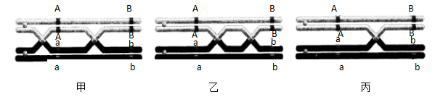
A. 甲和乙的交换都会产生新的重组类型配子Ab
B. 乙和丙的交换都会产生新的重组类型配子aB
C. 甲、乙和丙的交换都发生在减数第一次分裂前期
D. 甲、乙和丙的交换都能导致新物种的产生
【答案】C
【解析】
【分析】
互换发生于减数第一次分裂前期同源染色体联会时同源染色体中的非姐妹染色单体之间。新物种产生的标志是两种群出现生殖隔离。
【详解】AB、据图可知，乙图中A和B基因间发生了两次交换，不会产生Ab配子和aB配子，AB错误；
C、甲、乙和丙的交换都发生在减数第一次分裂前期同源染色体联会时，C正确；
D、甲、乙和丙的交换可以产生新的基因型，不会导致新物种的产生，D错误。
故选C。
【点睛】
12. 植物激素对植物的生长发育至关重要，下列叙述正确的是（ ）
A. 新鲜的小青菜中脱落酸含量相对较高
B. 自然萌发的黄豆芽中含有多种植物激素
C. 猕猴桃果实中通常含有少量自身合成的萘乙酸
D. 自然成熟的葡萄中不再含有细胞分裂素和生长素
【答案】B
【解析】
【分析】
不同植物激素的生理作用：
生长素：合成部位：幼嫩的芽、叶和发育中的种子。主要生理功能：生长素的作用表现为两重性，即：低浓度促进生长，高浓度抑制生长。
赤霉素：合成部位：幼芽、幼根和未成熟的种子等幼嫩部分。主要生理功能：促进细胞的伸长；解除种子、块茎的休眠并促进萌发的作用。
细胞分裂素：合成部位：正在进行细胞分裂的幼嫩根尖。主要生理功能：促进细胞分裂；诱导芽的分化；防止植物衰老。
脱落酸：合成部位：根冠、萎焉的叶片等。主要生理功能：抑制植物细胞的分裂和种子的萌发；促进植物进入休眠；促进叶和果实的衰老、脱落。
乙烯：合成部位：植物体的各个部位都能产生。主要生理功能：促进果实成熟；促进器官的脱落；促进多开雌花。
【详解】A、新鲜的小青菜中脱落酸含量相对较低，A错误；
B、植物的生命活动是多种激素相互作用、共同调节的结果，据此可推测自然萌发的黄豆芽中含有多种植物激素，B正确；
C、萘乙酸是人工合成的植物生长调节剂，不是植物自身合成的物质，C错误；
D、自然成熟的葡萄中也会含有细胞分裂素和生长素，只是含量少而已，D错误。
故选B。
【点睛】
13. 一氧化氮（NO）是最早发现能在人体内起调节作用的气体。NO可增强靶细胞内鸟苷酸环化酶活性，使胞质内cGMP升高，产生生物效应，如血管平滑肌舒张，过程如下图。下列相关叙述正确的是（ ）
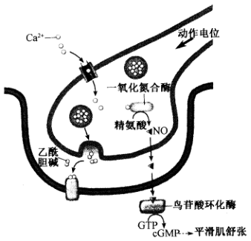
A. NO可储存于突触小泡内通过胞吐释放到突触间隙
B. NO与乙酰胆碱均需与细胞膜上受体结合后才能发挥作用
C. NO与乙酰胆碱都能引起突触后膜膜电位变化
D. 冠状动脉收缩引起的心绞痛可用NO剂治疗
【答案】D
【解析】
【分析】
某些神经元含有一氧化氮合成酶，该酶能使精氨酸生成一氧化氮。生成的一氧化氮从一个神经元弥散到另一神经元中，而后作用于鸟苷酸环化酶并提高其活力，从而发挥出生理作用。因此，一氧化氮是一个神经元间信息沟通的传递物质，但与一般递质有区别。
【详解】A、NO不贮存于突触小泡中，它的释放不依赖于胞吐作用，而是通过弥散，A错误；
B、乙酰胆碱需与细胞膜上受体结合后才能发挥作用，NO不作用于靶细胞膜上的受体蛋白，而是作用于鸟苷酸环化酶，B错误；
C、乙酰胆碱都能引起突触后膜膜电位变化，而NO不作用于靶细胞膜上的受体蛋白，而是作用于鸟苷酸环化酶，不会引起突触后膜膜电位变化，C错误；
D、NO剂可引起平滑肌收缩，可用于治疗冠状动脉收缩引起的心绞痛，D正确。
故选D。
14. 平板涂布是分离菌种常用的方法，下列相关叙述不恰当的是（ ）
A. 固体培养基灭菌后，应冷却至50℃左右时倒平板
B. 倒好的平板需立即使用，以免表面干燥，影响菌的生长
C. 平板涂布分离到的单菌落需进一步划线纯化
D. 平板涂布法既可用于微生物的分离，也可用于微生物的计数
【答案】B
【解析】
【分析】
稀释平板计数是根据微生物在固体培养基上所形成的单个菌落，即是由一个单细胞繁殖而成这一培养特征设计的计数方法，即一个菌落代表一个单细胞。计数时，首先将待测样品制成均匀的系列稀释液，尽量使样品中的微生物细胞分散开，使成单个细胞存在（否则一个菌落就不只是代表一个细胞），再取一定稀释度、一定量的稀释液接种到平板中，使其均匀分布于平板中的培养基内。经培养后，由单个细胞生长繁殖形成菌落，统计菌落数目，即可计算出样品中的含菌数。此法所计算的菌数是培养基上长出来的菌落数，故又称活菌计数。
【详解】A、固体培养基灭菌后，应冷却至50℃左右时倒平板，温度过低易导致污染，温度过高无法操作，A正确；
B、倒好的平板需要冷却后使用，且不宜久存，以免表面干燥，影响接种后微生物的生长，B错误；
C、平板涂布分离到的单菌落仍需进一步划线纯化，以利于菌种保藏，C正确；
D、结合分析可知，平板涂布法既可用于微生物的分离，也可用于微生物的计数，D正确。
故选B。
【点睛】
15. 激素在调控人体稳态中起重要的作用。下列叙述错误的是（ ）
A. 甲状腺激素可以调节促甲状腺激素释放激素的合成与释放
B. 抗利尿激素可以促进肾脏重吸收水，以调节渗透压
C. 性激素通过调节细胞膜上受体传递信息，发挥生物学功能
D. 胰岛素是机体内唯一降血糖的激素，可对抗胰高血糖素的作用
【答案】C
【解析】
【分析】
1、甲状腺激素为氨基酸衍生物，有促进新陈代谢和发育，提高神经系统的兴奋性，增强呼吸，使心律加快，增加产热的作用。
2、抗利尿激素（又称血管升压素）是由下丘脑的部分神经细胞分泌的激素，经下丘脑-垂体束到达神经垂体后叶后释放出来，其主要作用是提高肾小管和集合管对水的通透性，促进水的重吸收，是调节水盐平衡的关键性调节激素之一。
3、胰岛素是由胰岛B细胞分泌的，具有加速组织细胞对糖的摄取、储存和利用，降低血糖浓度的作用。
4、胰高血糖素是由胰岛A细胞分泌，具有很强的促进糖原分解和糖异生作用，可使血糖浓度降低。
【详解】A、甲状腺激素可以反馈调节下丘脑的活动，从而调节促甲状腺激素释放激素的合成与释放，A正确；
B、抗利尿激素可以促进肾小管和集合管重吸收水，使细胞外液渗透压下降，B正确；
C、性激素的受体不是位于细胞膜，而是位于细胞内，C错误；
D、胰岛素是机体内唯一降血糖的激素，胰高血糖素具有升血糖作用，故胰岛素可对抗胰高血糖素的作用，D正确。
故选C。
二、多项选择题：共5题，每题3分，共15分。每题有不止一个选项符合题意。每题全选对者得3分，选对但不全的得1分，错选或不答的得0分。
16. 动脉血压升高时，人体的压力感受性调控如下图所示，下列相关叙述正确的是（ ）
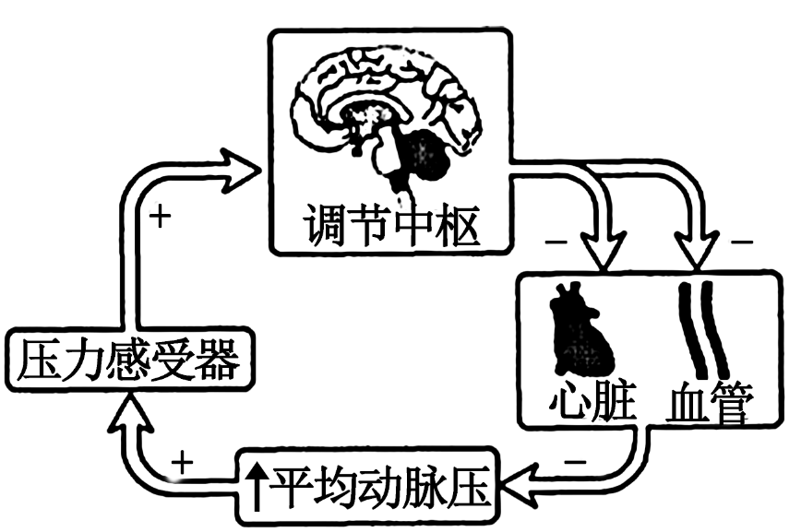
A. 该调控机制只属于神经调节 B. 感受器单向传递信号至调节中枢
C. 心脏和血管都是效应器 D. 血压降低时，压力感受器不产生动作电位
【答案】BC
【解析】
分析】
本题主要考查降压反射的有关知识。当动脉血压升高时，可引起压力感受性反射，其反射效应是使心率减慢，外周血管阻力降低，血压回降。因此这一反射曾被称为降压反射。
【详解】A、正常情况下，人体血压受神经和激素调节，A错误；
B、兴奋在反射弧上单向传递，B正确；
C、效应器是指传出神经纤维末梢或运动神经末梢及其所支配的肌肉或腺体，在降压反射中，心脏和血管都是效应器，C正确；
D、血压降低时，压力感受器也会产生动作电位，D错误。
故选BC。
【点睛】
17. 栽培苹果品种以二倍体为主，通过离体培养苹果成熟胚（2n），可诱导再生获得品质改良的四倍体苹果。下列叙述正确的是（ ）
A. 可通过低温或秋水仙素诱导处理获得四倍体
B. 经诱导获得的再生苗都为纯合体
C. 诱导获得的植株需经染色体倍性鉴定
D. 通过二倍体的体细胞杂交方法也可获得四倍体植株
【答案】ACD
【解析】
【分析】
二倍体植株可以通过低温或秋水仙素诱导染色体数目加倍成为四倍体。
【详解】A、可通过低温或秋水仙素诱导从而抑制纺锤体的形成使得染色体加倍，进而获得四倍体，A正确；
B、若原二倍体植株为杂合子，则经诱导获得的再生苗也是杂合子，B错误；
C.诱导获得的植株不一定都能成为四倍体，所以需经染色体倍性鉴定，C正确；
D、通过二倍体的体细胞杂交方法也可获得四倍体植株，D正确。
故选ACD。
18. 苯丙酮尿症是一种严重的单基因遗传病。图1是某患者的家族系谱图，其中部分成员Ⅰ₁、Ⅰ₂、Ⅱ₁和Ⅱ₂的DNA经限制酶MspⅠ酶切，产生不同的片段，经电泳后用苯丙氨酸羟化酶cDNA探针杂交，结果见图2.下列分析正确的是（ ）
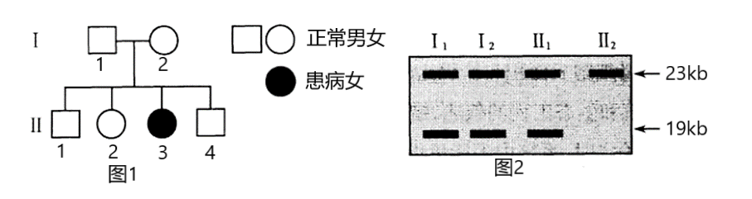
A. 个体Ⅱ₁是杂合体的概率为2/3
B. 个体Ⅱ₂与一杂合体婚配生患病孩子的概率为0
C. 个体Ⅱ₃是隐性纯合体，有19kb探针杂交条带
D. 个体Ⅱ₄可能为杂合体，有2个探针杂交条带
【答案】BCD
【解析】
【分析】
苯丙酮尿症是一种严重的单基因遗传病，假设该病受一对等位基因A、a控制，分析图1，Ⅰ₁、Ⅰ₂都无病，但其女儿Ⅱ₃却有病，所以该病为常染色体隐性遗传病，Ⅱ₃基因型为aa，Ⅰ₁和Ⅰ₂的基因型都为Aa，再结合图2的酶切结果可知，Ⅰ₁、Ⅰ₂、Ⅱ₁的基因型相同，因此Ⅱ₁的基因型为Aa，Ⅱ₂表现正常，且从酶切结果看，Ⅱ₂与Ⅱ₁基因型（Aa）不同，所以Ⅱ₂的基因型为AA，由此可以推知，23kb探针杂交条带对应正常显性基因A，19kb探针杂交条带对应隐性基因a。
【详解】A、由以上分析可知，个体Ⅱ₁的基因型为Aa，是杂合体的概率为1，A错误；
B、由以上分析可知，个体Ⅱ₂的基因型为AA，她与一杂合体Aa婚配，生患病孩子（aa）的概率为0，B正确；
C、个体Ⅱ₃是患者，是隐性纯合体（aa），有19kb探针杂交条带，C正确；
D、个体Ⅱ₄是Ⅰ₁（Aa）和Ⅰ₂（Aa）所生的表现正常的后代，其可能为纯合体AA，也可能为杂合体Aa，若为杂合体就有2个探针杂交条带，D正确。
故选BCD。
19. Ca²⁺参与神经冲动的传递、肌肉细胞的收缩等多种生理过程，血液中Ca²⁺浓度稳态的维持具有重要意义。下图为维生素D促进血液中Ca²⁺浓度升高的示意图，TRPV5、TRPV6为Ca²⁺通道转运蛋白，PMCA为Ca²⁺载体转运蛋白。下列相关叙述正确的是（ ）
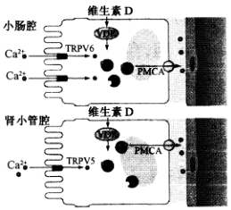
A. 细胞膜上TRPV6和TRPV5的增加分别可以促进Ca²⁺的吸收和重吸收
B. 血液中Ca²⁺浓度的升高，可以促进Ca²⁺的吸收和重吸收
C. 维生素D在小肠和肾小管上皮细胞中调控的基因不同，但都能促进血液中Ca²⁺浓度升高
D. TRPV6和PMCA分布在细胞的腔面膜和底面膜，是因为小肠上皮细胞膜没有流动性
【答案】AC
【解析】
【分析】
1、协助物质进出细胞的转运蛋白包括载体蛋白和通道蛋白。载体蛋白协助物质进出细胞时可能消耗能量，也可能不消耗能量；通道蛋白协助物质进出细胞时不消耗能量。
2、小分子物质的跨膜运输：
名 称 | 运输方向 | 载体 | 能量 | 实 例
自由扩散 | 高浓度→低浓度 | 不需 | 不需 | 水，CO₂，O₂，甘油，苯、酒精等
协助扩散 | 高浓度→低浓度 | 需要 | 不需 | 红细胞吸收葡萄糖
主动运输 | 低浓度→高浓度 | 需要 | 需要 | 小肠绒毛上皮细胞吸收氨基酸，葡萄糖，K⁺，Na⁺等
【详解】A、TRPV5、TRPV6为Ca²⁺通道转运蛋白，其运输方式为协助扩散，不需要消耗能量，增加通道蛋白的数量可促进对物质的运输，故细胞膜上TRPV6和TRPV5的增加分别可以促进Ca²⁺的吸收和重吸收，A正确；B、当血钙高时，可抑制甲状旁腺激素的分泌和刺激甲状腺C细胞分泌降钙素，抑制肾小管对钙的重吸收，同时抑制肠道对钙离子的吸收，故血液中Ca²⁺浓度的升高，不能促进Ca²⁺的吸收和重吸收，B错误；
C、由图可知，维生素D在小肠上皮细胞和肾小管上皮细胞中与受体VDR结合后，调控的基因不同，但都能促进血液中Ca²⁺浓度升高，C正确；
D、TRPV6和PMCA分布在细胞的腔面膜和底面膜，是因为它们发挥作用的部位不相同，小肠上皮细胞膜具有流动性，D错误。
故选AC。
20. 真菌分泌的植酸酶作为畜禽饲料添加剂，可提高饲料利用率。科研人员对真菌产生的两种植酸酶在不同pH条件下活性的差异进行研究，结果如下图。相关叙述正确的是（ ）
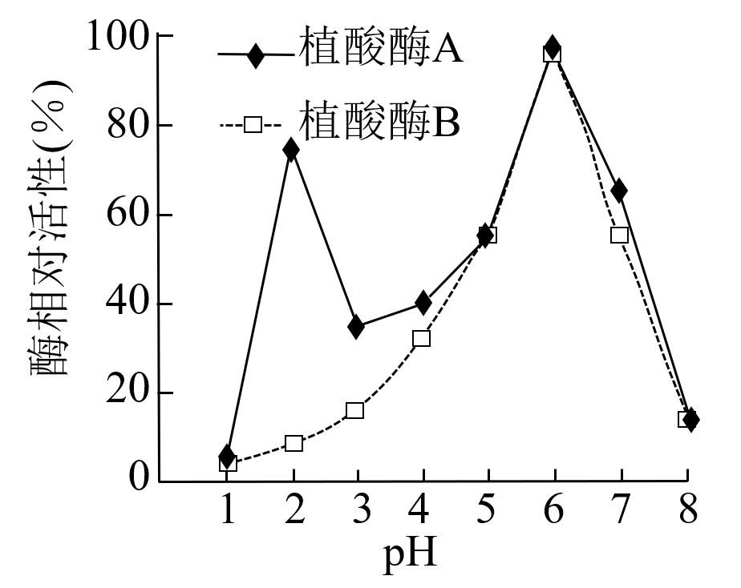
A. 植酸酶只能在活细胞中产生，可在细胞外发挥作用
B. 真菌合成的植酸酶需要经高尔基体参与，才能转运到细胞外
C. 植酸酶A的最适pH为2或6，植酸酶B的最适pH为6
D. 两种酶相比，植酸酶A更适合添加在家畜饲料中
【答案】ABD
【解析】
【分析】
1、酶是由活细胞产生的具有催化作用的有机物，绝大多数酶是蛋白质，极少数酶是RNA。
2、酶的催化作用可发生在细胞内或细胞外。
3、酶的特性：高效性、专一性和作用条件温和的特性。
4、酶催化反应的原理是降低化学反应的活化能。
【详解】A、植酸酶是由活细胞产生的具有催化作用的有机物，可在细胞内或细胞外发挥作用，A正确；
B、植酸酶为分泌蛋白，真菌合成的植酸酶需要经高尔基体对其进行加工和转运，才能分泌到细胞外，B正确；
C、在pH为2时，植酸酶A的相对活性较高，但不是其最适pH，植酸酶A和B在pH为6时，酶的活性均最高，故植酸酶A和植酸酶B的最适pH均为6，C错误；
D、因为胃液的pH较低，在此条件下植酸酶A的相对活性较高，故更适合添加在家畜饲料中，D正确。
故选ABD。
三、非选择题：共5题，共55分。
21. 林场通常是大规模种植乔木的半人工生态系统，树木成林往往需要数年至数十年。成林期间，一些动植物会陆续进入林区参与生物群落的构建。请回答下列问题：
（1）林场在生物多样性的价值中首先体现出来的是它的_____价值，然后才会在一定程度上体现出它的_____价值。
（2）专业人员发现林场内一些小生境很适合一种野生珍稀药用植物的生长，随即采用_____取样法调查场内该植物的种群密度，进而测算出该植物的_____，并据此制定出合理利用该资源的年度_____计划。
（3）下图是林场生态系统内部分物种构成的食物网。在该食物网中，食物竞争最激烈的物种有_____（填图中英文字母）。从生态系统的功能上看，鸟类F的食物范围较广，但数量相对较少的原因是_____。
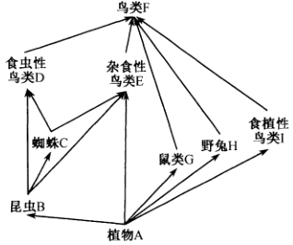
（4）人工栽培乔木种群呈均匀分布，后来自外迁入的物种一般呈_____分布。
（5）在林场进行适度砍伐后，会出现空地（林窗）。请说明林窗对林场生物多样性产生的影响并简要说明理由：_____。
【答案】 (1). 间接 (2). 直接 (3). 五点 (4). 年龄组成 (5). 采伐或利用或开发利用 (6). DCE (7). 能量流动逐级递减，营养级越高，所获得的能量越少，所以不足以维持数量较多生物的生存 (8). 随机 (9). 可引起林场生物多样性的改变。适度砍伐后，形成林窗，会改变林场局部原有的环境(阳光、通风、湿度等)从而引起林场物种的变化。适当砍伐形成的林窗可因上述改变，增加林场生物多样性。
【解析】
【分析】
1、样方法--估算种群密度最常用的方法之一：（1）概念：在被调查种群的分布范围内，随机选取若干个样方，通过计数每个样方内的个体数，求得每个样方的种群密度，以所有样方法种群密度的平均值作为该种群的种群密度估计值。（2）适用范围：植物种群密度，昆虫卵的密度，蚜虫、跳蝻的密度等。（3）常用取样方法：①五点取样法②等距取样法。
2、生物多样性的价值：①直接价值：是指能为人类提供形式多样的食物、纤维、燃料和建材等。②间接价值：是指对生态平衡、生物圈稳态的调节功能。③潜在价值：指目前人类尚不清楚的价值。
3、生态系统中，生产者和消费者之间吃与被吃的关系构成食物链。多条食物链交织成网状，构成食物网。图中食物链包括：植物A→昆虫B→鸟类D→鸟类F，植物A→昆虫B→蜘蛛C→鸟类D→鸟类F，植物A→昆虫B→蜘蛛C→鸟类E→鸟类F，植物A→昆虫B→鸟类E→鸟类F，植物A→鸟类E→鸟类F，植物A→鼠类G→鸟类F，植物A→野兔H→鸟类F，植物A→鸟类I→鸟类F，共8条；能量沿食物链逐级递减。
4、种群的空间特征是指组成种群的个体，在其生活空间中的位置状态或布局，包括均匀分布、随机分布和集群分布。
【详解】（1）随着林场的生长，首先树林可以净化空气、吸附粉尘，保持水土，涵养水源等，这是它的间接价值。然后可以收获林场的木材，体现出它的直接价值，
（2）植物种群密度的调查方法是样方法，林场区域一般比较大且是方形，常用的取样方法为五点取样法，通该方法调查场内该植物的种群密度，进而测算出该植物的年龄组成，确定每年的采伐量，并据此制定出合理利用该资源的年度采伐或利用或开发利用计划。
（3）竞争是指两种或两种以上的生物相互争夺资源和空间，该食物网一共有8条食物链，鸟类D和鸟类E能捕食蜘蛛C，且共同竞争昆虫B，竞争最激烈。鸟类F处在食物链的最顶端，能量流动逐级递减，营养级越高，所获得的能量越少，所以不足以维持数量较多生物的生存。
（4）人工栽培的乔木种群呈均匀分布，后来自外迁入的物种会根据自己对资源和空间的需求呈随机分布。
（5）在林场进行适度砍伐后，会出现空地（林窗），可引起林场生物多样性的改变。适度砍伐后，形成林窗，会改变林场局部原有的环境(阳光、通风、湿度等)从而引起林场物种的变化。适当砍伐形成的林窗可因上述改变，增加林场生物多样性。
【点睛】本题综合考察了种群、群落、生态系统的有关知识，需要学生在掌握教材基础知识的前提下，灵活运用所学知识，才能准确作答。
22. 啤酒生产需经过制麦、糖化、发酵等主要环节。糖化主要是将麦芽中的淀粉等有机物水解为小分子的过程。主要工艺流程如下图所示，请回答下列问题：
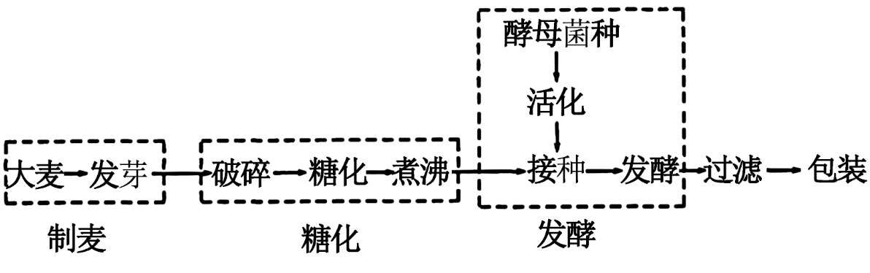
（1）大麦是啤酒发酵的重要碳源，针对制麦及糖化步骤，下列说法正确的有_____（填序号）。
①大麦萌发时仅产生淀粉酶，几乎不产生蛋白酶
②用赤霉素处理大麦，可诱导淀粉酶的合成
③酵母不能直接利用淀粉，需要淀粉酶等将淀粉转化成酵母可利用的糖
④糖化采用的温度越高，淀粉水解速度越快
（2）啤酒发酵时具有活力的酵母需达到一定的数量，故在菌种活化的过程中，需定时取样，检测酵母的生长状况。若某次样品经2次10倍稀释后，经台盼蓝染色（体积不计），在25×16型血细胞计数板上计数_____色细胞，5个中格中的细胞数为244个，该样品中活酵母细胞的密度为_____个细胞/mL。
（3）敲除酿酒酵母中的蛋白酶基因，减少发酵液中蛋白的水解，有助于增强啤酒泡沫的稳定性，从而改善啤酒的品质。以下是某科研小组的实验：
①已知编码酵母蛋白酶A（PEP4）的基因序列如下（为非模板链）：
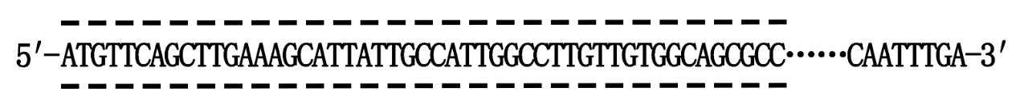
编码该酶的mRNA，起始端的三个密码子依次为_____，终止密码子为_____。
②Cas9蛋白可在人为设定的RNA序列（gRNA）引导下，在选定位点切断相应的DNA链（如下图），在DNA自我连接的修复过程中产生突变。DNA序列中含NGG的位点具有较高的编辑效率（N为任意碱基）。
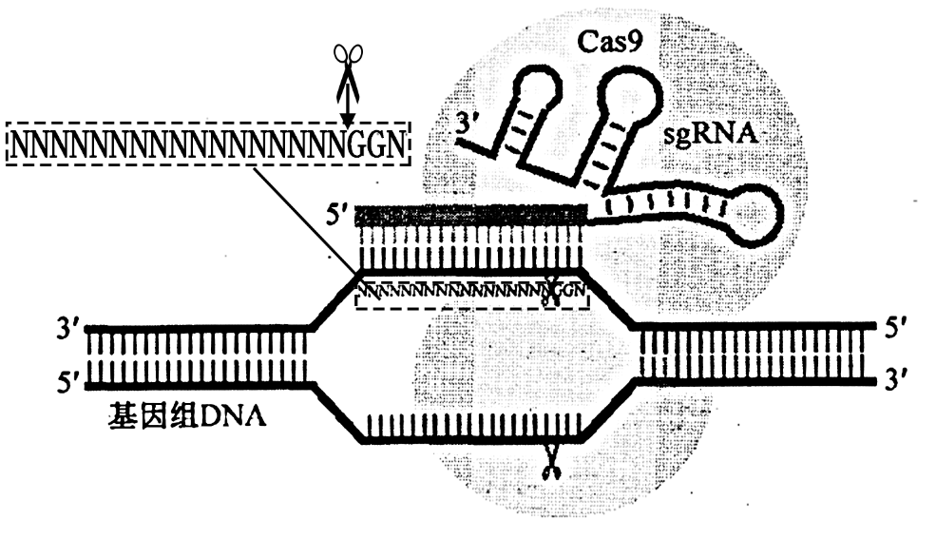
上述PEP4序列虚线框中有_____处可作为Cas9的优选剪切位点。
Cas9的剪切位点在其NGG识别位点的_____侧。（填“5"”或“3'”）
③用酪蛋白固体培养基筛选突变体，野生型可以水解酪蛋白，在菌落周围形成透明圈。需要筛选透明圈_____的菌落，表明其蛋白酶活性_____。
【答案】 (1). ②③ (2). 无色 (3). 1.22×10⁹ (4). AUC、UUC、ACC (5). UGA (6). 4 (7). 3' (8). 小 (9). 较低
【解析】
【分析】
（1）大麦种子萌发时，其贮存的大分子物质淀粉、蛋白质分解为小分子，为种子萌发提供物质和能量。
（2）基因的两条脱氧核苷酸链方向相反，转录时RNA聚合酶从模板链的5'开始催化mRNA的合成。
【详解】（1）①大麦萌发时会产生淀粉酶、蛋白酶等，①错误；
②赤霉素处理大麦，可诱导淀粉酶的合成，促进种子萌发，②正确；
③酵母细胞呼吸的底物为葡萄糖，不能直接利用淀粉，需要淀粉酶等将淀粉转化成酵母可利用的糖，③正确；
④酶的催化需要适宜温度，糖化采用的温度过高，淀粉水解速度会变慢，④错误。
故选②③。
（2）细胞膜具有选择透过性，台盼蓝不能进入活细胞，染色后用血细胞计数板计数时应对无色细胞进行计数，若某次样品经2次10倍稀释后，在25×16型血细胞计数板上计数，5个中格中的细胞数为244个，则该样品中活酵母细胞的密度为244÷5×25÷0.1×10²×10³=1.22×10⁹个/mL。
（3）①已知编码酵母蛋白酶A（PEP4）的基因序列为如下（为非模板链）：5'-ATGTTCACCT TCAAAGCATT ATTGCCATTG GCCTTGITGT GGTCAGCGCC… …CAATTTGA-3' 模板链与非模板链方向相反，转录时RNA聚合酶从模板链的5'开始催化mRNA的合成，则编码该酶的mRNA和非模板链碱基序列类似，只是U代替了其中的T，起始端的三个密码子依次为AUG、UUC、ACC，终止密码子为UGA。
②DNA序列中含NGG的位点具有较高的编辑效率（N为任意碱基）。根据PEP4序列虚线框中的碱基序列，有4处可作为Cas9的优选剪切位点。据图可知，Cas9的剪切位点在其NGG识别位点的3'侧。
③敲除酿酒酵母中的蛋白酶基因，减少发酵液中蛋白的水解，有助于增强啤酒泡沫的稳定性，从而改善啤酒的品质。用酪蛋白固体培养基筛选突变体，野生型可以水解酪蛋白，在菌落周围形成透明圈。因此需要筛选透明圈较小的菌落，表明其蛋白酶活性较低。
【点睛】血细胞计数板的计数室中，容积为0.1mL，根据5个中格中的细胞数，可推算计数室内细胞数，再根据稀释倍数可计算每毫升样品中细胞数。
23. 玉米、高粱等是一类具有高光合作用效率的C₄植物，它们的叶片中存在着结构和功能都不同的叶肉细胞和维管束鞘细胞。进行光合作用时，叶肉细胞中对CO₂高亲和力的PEPC酶催化CO₂固定产生四碳化合物（C₄途径），然后运输到维管束鞘细胞中分解，释放出CO₂用于卡尔文循环。这一“CO₂泵”可在维管束鞘中产生CO₂浓缩效应，大大提高了光合作用效率，如下图所示。请回答下列问题：
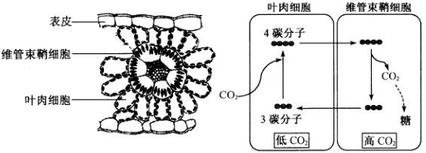
（1）叶肉细胞的叶绿体可将光能转化为ATP和_____，同时氧化_____产生O₂，这一过程发生在_____（填场所）。
（2）在维管束鞘细胞叶绿体中，CO₂通过卡尔文循环合成糖，其主要步骤是：CO₂在酶Rubisco催化下与C₅结合产生三碳酸，继而消耗_____还原成三碳糖。
（3）由于C₄途径有更高的光合作用能力，科学家正试图采用基因工程手段将C₄植物的相关基因克隆到水稻（C₃植物）中以提高产量。下表是相关研究中的一些步骤，请根据题意完成以下表格（在答题卡上的①~④处填写）。
实验目的 | 方法步骤要点
获得目的基因 | PCR扩增出目的基因片段
构建载体质粒 | 将目的基因克隆进Ti载体质粒
大量培养水稻细胞 | ①_____
转化细胞 | 用农杆菌转化
转基因细胞筛选 | ②_____
诱导植株形成 | ③_____
转基因植株分析 | ④_____

【答案】 (1). NADPH（[H]） (2). H₂O (3). 类囊体薄膜 (4). ATP和NADPH (5). 进行植物细胞培养 (6). 低CO₂浓度下进行培养 (7). 通过调控生长素和细胞分裂素的比例诱导形成完整植株 (8). 与正常水稻进行光合作用能力的比较
【解析】
【分析】
1、光合作用过程：
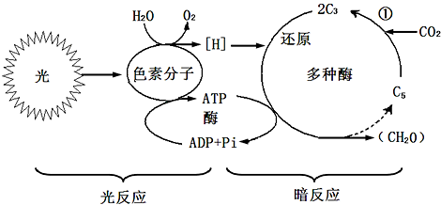
2、基因工程技术的基本步骤：
（1）目的基因的获取：方法有从基因文库中获取、利用PCR技术扩增和人工合成。
（2）基因表达载体的构建：是基因工程的核心步骤，基因表达载体包括目的基因、启动子、终止子和标记基因等。
（3）将目的基因导入受体细胞：根据受体细胞不同，导入的方法也不一样。将目的基因导入植物细胞的方法有农杆菌转化法、基因枪法和花粉管通道法；将目的基因导入动物细胞最有效的方法是显微注射法；将目的基因导入微生物细胞的方法是感受态细胞法。
（4）目的基因的检测与鉴定：分子水平上的检测：①检测转基因生物染色体的DNA是否插入目的基因，是DNA分子杂交技术；②检测目的基因是否转录出了mRNA，是分子杂交技术；③检测目的基因是否翻译成蛋白质，是抗原-抗体杂交技术。个体水平上的鉴定：抗虫鉴定、抗病鉴定、活性鉴定等。
【详解】（1）光合作用光反应阶段场所是叶绿体的类囊体薄膜，发生的反应是有，一、是将水分解为氧和H⁺，氧直接以氧分子的形式释放出去，H⁺与氧化型辅酶II (NADP⁺ )结合，形成还原型辅酶II (NADPH )。NADPH 作为活泼的还原剂，参与暗反应阶段的化学反应，同时也储存部分能量供暗反应阶段利用；二是在有关酶的催化作用下，提供能量促使ADP与Pi反应形成ATP。所以光反应阶段叶绿体可将光能转化为ATP和NADPH中的能量，同时氧化水产生O₂。
（2）在有关酶的催化作用下，C₃接受ATP和NADPH释放的能量，并且被NADPH还原。一些接受能量并被还原的C3，在酶的作用下经过一系列的反应转化为糖类。即CO₂在酶Rubisco催化下与C₅结合产生三碳酸，继而消耗ATP和NADPH还原成三碳糖。
（3）①要获得大量的水稻细胞需要进行植物细胞培养；②转基因细胞筛选，可以通过在低CO₂浓度下进行培养筛选，C₄基因的细胞在低CO₂浓度下生长较好；③为了保持植株的优良性状，要通过植物组织培养技术进行繁殖，植物组织培养过程需要过调控生长素和细胞分裂素的比例诱导形成完整植株；④检测目的基因是否表达，可以将获得的植株与正常水稻进行光合作用能力的比较。
【点睛】本题考查光合作用过程及基因工程的操作过程，需要学生在所学知识基础上，分析题意作答。
24. 新冠病毒的肆虐给人类生活带来了极大的影响，研发疫苗是防控新冠肺炎的有效措施。下图为我国研制中的两种疫苗的作用示意图，请回答下列问题：
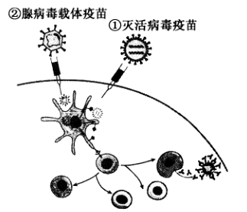
（1）人体免疫系统识别到入侵的病毒后，激活的T细胞可转变成_____，直接攻击被该病毒入侵的细胞。激活的B细胞则可转变成_____大量合成_____，分泌到细胞外，结合并阻止该病毒入侵人体细胞。
（2）图中①为将新冠病毒灭活后研制灭活病毒疫苗，这种疫苗保留有新冠病毒的_____，能激活人体产生免疫反应，但通常需要多次接种，原因是_____。
（3）根据新冠病毒通过表面刺突蛋白（S蛋白）与人细胞膜上ACE2受体结合后入侵人体细胞的特点，研制了图中②所示的腺病毒载体疫苗，将编码新冠病毒S蛋白的基因经过_____酶的作用，构建无害的腺病毒载体。
（4）腺病毒载体疫苗注入人体后，可表达出新冠病毒的_____，诱发人体内产生_____细胞，当人体被新冠病毒感染时，能迅速增殖分化，发挥免疫保护作用。
（5）接种腺病毒载体疫苗的人若在接种前感染过腺病毒，可能会存在“预存免疫”而降低疫苗的免疫效果，其原因是_____。
【答案】 (1). 效应T细胞 (2). 浆细胞 (3). 抗体 (4). 抗原性 (5). 初次免疫产生的抗体量和记忆细胞少,需要通过多次免疫接种，免疫应答才更持久(或才能达到免疫要求) (6). 限制酶和DNA连接酶 (7). S蛋白 (8). 记忆 (9). 感染过腺病毒的人体内具有相应抗体，接种疫苗时会被体内相应抗体部分清除而降低免疫效果或导至不能携带S蛋白基因进入细胞内表达
【解析】
【分析】
1、人体免疫系统的三道防线：
（1）第一道：皮肤、粘膜的屏障作用及皮肤、黏膜的分泌物（泪液、唾液）的杀灭作用。
（2）第二道：吞噬细胞的吞噬作用及体液中杀菌物质的杀灭作用。
（3）第三道：免疫器官、免疫细胞、免疫物质共同组成的免疫系统。
2、体液免疫过程为：（1）感应阶段：除少数抗原可以直接刺激B细胞外，大多数抗原被吞噬细胞摄取和处理，并暴露出其抗原决定簇；吞噬细胞将抗原呈递给T细胞，再由T细胞呈递给B细胞；（2）反应阶段：B细胞接受抗原刺激后，开始进行一系列的增殖、分化，形成记忆细胞和浆细胞；（3）效应阶段：浆细胞分泌抗体与相应的抗原特异性结合，发挥免疫效应。
3、细胞免疫过程为：（1）感应阶段：吞噬细胞摄取和处理抗原，并暴露出其抗原决定簇，然后将抗原呈递给T细胞；（2）反应阶段：T细胞接受抗原刺激后增殖、分化形成记忆细胞和效应T细胞，同时T细胞能合成并分泌淋巴因子，增强免疫功能。（3）效应阶段：效应T细胞发挥效应。
【详解】（1）人体免疫系统识别到入侵的病毒后，激活的T细胞可转变成效应T细胞，直接攻击被该病毒入侵的细胞。激活的B细胞能增殖分化形成浆细胞，浆细胞大量合成抗体，分泌到细胞外，结合并阻止该病毒入侵人体细胞。
（2）图中①为将新冠病毒灭活后研制的灭活病毒疫苗，这种疫苗保留有新冠病毒的抗原，能激活人体产生免疫反应，疫苗诱导产生的抗体和记忆细胞存在时间是有限的，疫苗多次接种后能增加抗体和记忆细胞的数量。初次免疫产生的抗体量和记忆细胞少,需要通过多次免疫接种，免疫应答才更持久。
（3）研制腺病毒载体疫苗，是将编码新冠病毒S蛋白的基因经过DNA连接酶和限制酶的作用，与腺病毒的核酸相连，构建无害的腺病毒载体。
（4）腺病毒载体疫苗注入人体后，可表达出新冠病毒的抗原，诱发人体内产生记忆细胞，记忆细胞能在较长时间内保持对该种抗原的记忆，当人体被新冠病毒感染时，能迅速增殖分化，发挥免疫保护作用。
（5）感染过腺病毒的人体内具有相应抗体，接种疫苗时会被体内相应抗体部分清除而降低免疫效果或导至不能携带S蛋白基因进入细胞内表达，从而而降低疫苗的免疫效果。
【点睛】本题以新型冠状病毒的材料为载体，考查了免疫调节的相关知识，意在考查考生的识记能力和理解所学知识要点，把握知识间内在联系的能力，并运用所学知识，对生物学问题作出准确的判断。
25. 大麦是高度自交植物，配制杂种相当困难。育种工作者采用染色体诱变的方法培育获得三体品系，该品系的一对染色体上有紧密连锁的两个基因，一个是雄性不育基因（ms），使植株不能产生花粉，另一个是黄色基因（r），控制种皮的颜色。这两个基因的显性等位基因Ms能形成正常花粉，R控制茶褐色种皮，带有这两个显性基因的染色体片段易位连接到另一染色体片段上，形成一个额外染色体，成为三体，该品系的自交后代分离出两种植株，如下图所示。请回答下列问题：
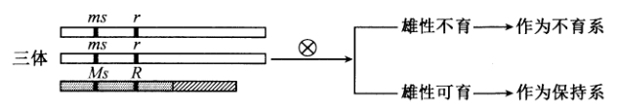
（1）已知大麦的体细胞染色体是7对，育成的新品系三体大麦体细胞染色体为_____条。
（2）三体大麦减数分裂时，若其他染色体都能正常配对，唯有这条额外的染色体，在后期随机分向一极，其中花粉中有额外染色体的配子无授粉能力。下图为三体大麦减数分裂的图片，Ms与ms都处于同一极的分裂图像有_____，减数分裂Ⅰ细胞两极染色体数之比为_____。减数分裂结束后可产生的配子基因组成是_____和_____。
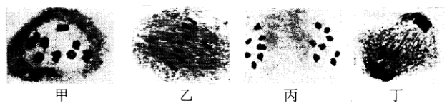
（3）三体大麦自花授粉后，_____种皮的个体为雄性不育，_____种皮的个体与亲本一样，雄性可育。由于种皮颜色不同，可采用机选方式分开，方便实用，在生产中采用不育系配制杂种的目的是_____。
（4）三体大麦自花授粉，子代黄色种皮的种子和茶褐色种皮的种子的理论比值为_____，但在生产实践中发现，大多数种子为黄色种皮，这是因为_____。
【答案】 (1). 15 (2). 丙 (3). 7：8 (4). MsmsRr (5). msr (6). 黄色 (7). 茶褐色 (8). 不用进行去雄环节降低劳动成本 (9). 1：1 (10). 花粉中有额外染色体的配子无授粉能力使茶褐色种子数量减少
【解析】
【分析】
根据题意，该植株的基因型为MsmsmsRrr，这条额外的染色体不能正常配对，在分裂过程中随机移向细胞一极，则产生的配子为msr和MsmsRr，其中，msr的配子是正常的雄配子，MsmsRr的雄配子是异常的，不能和雌配子结合，两种雌配子的种类为msr和MsmsRr，则受精卵为msmsrr和MsmsmsRrr，表现型为黄色雄性不育和茶褐色雄性可育。
【详解】（1）根据题意，育成的新品系三体大麦体细胞中染色体比正常个体体细胞额外多一条，因此育成的新品系三体大麦体细胞染色体为15条。
（2）根据题意，三体大麦减数分裂时，若其他染色体都能正常配对，唯有这条额外的染色体，在后期随机分向一极，两极染色体数比为7：8，Ms与ms都处于同一极的分裂图像为丙，又由于ms、r两极均有，而Ms、R仅一极有，所以配子基因型为MsmsRr和msr。
（3）根据题意，该三体大麦的基因型为MsmsmsRrr，能产生2种类型的雌配子msr和MsmsRr，1种类型的雄配子msr，因此该三体大麦自花授粉后，msmsrr为黄色雄性不育，MsmsmsRrr为茶褐色雄性可育。由于种皮颜色不同，可采用机选方式分开，方便实用，在生产中采用不育系配制杂种的目的是不用进行去雄环节降低劳动成本。
（4）根据题意，该三体大麦的基因型为MsmsmsRrr，能产生2种类型的雌配子msr和MsmsRr，1种类型的雄配子msr，因此该三体大麦自花授粉，子代黄色种皮msmsrr的种子和茶褐色种皮MsmsmsRrr的种子的理论比值为=1：1。但在生产实践中发现，大多数种子为黄色种皮，这是因为花粉中有额外染色体的配子无授粉能力使茶褐色种子数量减少。
【点睛】本题考查染色体结构变异和数目变异的相关知识，解题关键是学生能够从题目中获得有用信息，运用所学知识综合分析问题。

